
UNIVERSIDAD PERUANA DE CIENCIAS APLICADAS
FACULTAD DE INGENIERÍA · INGENIERÍA DE SISTEMAS
PROYECTO DE CURSO
Sistema de registro de notas y rendimiento
Caso 7 Academia registro de notas y rendimiento
Campo | Contenido
Curso | 1FIS0274 Fundamentos de Programación 1
Docente | Ms. Hugo Chumpisuca Ramirez
Sección y NRC | 630
Ciclo y modalidad | 2026 02 EPE
Entrega | Segunda parte Semana 7
Fecha de entrega | PENDIENTE dato real

INTEGRANTES DEL EQUIPO
Apellidos y nombres | Código | Rol | % aporte
PENDIENTE dato personal | PENDIENTE | PENDIENTE | PENDIENTE
PENDIENTE dato personal | PENDIENTE | PENDIENTE | PENDIENTE
PENDIENTE dato personal | PENDIENTE | PENDIENTE | PENDIENTE

Índice
1 Introducción
2 Objetivos
3 Enunciado del caso asignado
4 Alcance del proyecto
5 Plan de trabajo y responsabilidades
6 Diagramas de flujo
7 Pseudocódigo
8 Programación en Python
9 Pruebas y verificación
10 Resultados y análisis
11 Conclusiones
12 Dificultades y decisiones de diseño
Referencias
Anexos

1 Introducción

1.1 Contexto de la organización y del proceso
El caso se desarrolla para una academia preuniversitaria con grupos de treinta alumnos. La organización real elegida por el equipo queda como PENDIENTE porque no fue proporcionada. El registro actual se distribuye entre cuadernos y hojas de cálculo sueltas, por lo que una consulta obliga a revisar varias fuentes y el consolidado del periodo se arma manualmente al final.
El proceso registra código, apellidos y nombres, puntaje base, asistencias y tres notas por alumno. Los nombres llegan con espacios y mayúsculas inconsistentes. El responsable real del proceso dentro de la organización queda como PENDIENTE hasta que el equipo lo confirme.

1.2 Problema identificado
La dispersión de datos retrasa la consulta de notas y puede desalinear el código del alumno respecto de sus resultados. El cálculo manual también dificulta comprobar que los totales por alumno y por evaluación coincidan con el total general. El caso no aporta tiempos ni tasas reales de error, por lo que no se inventan esas mediciones.

1.3 Solución propuesta
Desarrollar un programa de consola en Python que valide y normalice los registros, calcule el puntaje ponderado, consolide las evaluaciones, clasifique el rendimiento, genere un ranking y compare la búsqueda secuencial con la binaria. La solución usa arreglos paralelos y una matriz para mantener los datos alineados.

2 Objetivos

2.1 Objetivo general
Desarrollar un programa en Python que automatice el registro de notas y el análisis del rendimiento de una academia preuniversitaria, a fin de obtener resultados verificables para cada alumno y para el grupo.

2.2 Objetivos específicos
N.º | Objetivo específico | Cómo se verifica | Sección
1 | Validar códigos y normalizar nombres durante el registro. | Probar códigos válidos e inválidos y los tres nombres del caso. | 3, 8 y 9
2 | Calcular el puntaje ponderado y clasificar el rendimiento. | Comparar fórmulas y umbrales con A2201, A2202 y A2203. | 8, 9 y 10
3 | Consolidar notas por alumno y por evaluación. | Verificar que filas, columnas y total general sumen 126. | 8 y 9
4 | Ordenar el ranking por burbuja sin separar códigos y totales. | Comprobar el orden 51, 42 y 33. | 8 y 9
5 | Comparar búsquedas secuencial y binaria. | Buscar A2202 y registrar 2 frente a 1 comparaciones. | 8 y 9

3 Enunciado del caso asignado
Campo | Contenido
Número de caso | 7
Nombre | Academia registro de notas y rendimiento
Sector | Educación
Organización real | PENDIENTE dato real del equipo

3.1 Transcripción del enunciado
El equipo trabaja para una academia preuniversitaria con grupos de treinta alumnos. El proceso se lleva hoy en cuadernos y hojas de cálculo sueltas: cada consulta obliga a revisar papeles, los datos se digitan con formatos distintos según quién los anote, y el consolidado del periodo se arma a mano el último día.
El sistema a construir debe registrar los alumnos con sus datos, listarlos con su puntaje ponderado promedio del grupo, consolidar nota obtenida por alumno y por evaluación, ordenar el ranking y permitir buscar un registro por su código de alumno.

3.2 Modelo de datos y variables
Variable | Tipo Python | Uso y justificación
BONO | float constante | 0.05; interviene en puntaje_base * (1 + BONO).
codigo | str | Conserva la letra y cuatro dígitos; identifica, no se opera aritméticamente.
nombre | str | Texto normalizado con strip, split, join y title.
puntaje_base | float | Puede incluir decimales y se usa en la fórmula.
puntaje_ponderado | float | Resultado calculado y mostrado a dos decimales.
asistencia | int | Cuenta ocurrencias completas.
notas | list de list float | Matriz de alumnos por tres evaluaciones.
comparaciones | int | Cuenta evaluaciones realizadas por cada búsqueda.
opcion | str | Valor discreto usado por match.

3.3 Respuestas de análisis
1. A2201 se guarda como cadena porque contiene una letra, debe conservar exactamente cinco caracteres y no representa una cantidad. Los otros datos son nombre str, puntaje base float, puntaje ponderado float y asistencias int.
2. Los umbrales se evalúan de mayor a menor. A2201 acumula 51: si se preguntara primero si supera 36, quedaría clasificado como Medio y nunca llegaría a la condición de Alto, aunque 51 supera 48.
3. El total por alumno fija una fila y recorre sus columnas; el total por evaluación fija una columna y recorre las filas. El primero permite reconocer el rendimiento individual. El segundo permite comparar dificultad o desempeño grupal entre evaluaciones.
4. La búsqueda binaria exige códigos ordenados. Si el ranking intercambiara solo los totales, A2201 podría mostrarse con el total de otro alumno y la búsqueda devolvería una posición aparentemente válida con datos incorrectos. Por eso cada intercambio mueve juntos código, nombre y total.

4 Alcance del proyecto

4.1 El sistema sí incluye
N.º | Funcionalidad incluida | Requisito
1 | Cálculo de puntaje ponderado con BONO y salida a dos decimales. | R1
2 | Métodos con parámetros y retorno para cálculo, clasificación, consolidado, orden y búsqueda. | R2
3 | Clasificación Alto, Medio o Bajo y menú con match. | R3 y R4
4 | Menú repetitivo, alta con centinela, recorrido con acumulador y consolidado anidado. | R5 a R8
5 | Cinco arreglos paralelos y matriz de tres evaluaciones. | R9 y R10
6 | Burbuja, búsqueda secuencial y binaria con comparaciones. | R11 y R12
7 | Normalización del nombre y validación carácter por carácter. | R13

4.2 El sistema no incluye
N.º | Exclusión | Razón
1 | Base de datos o archivos persistentes | El curso evalúa arreglos en memoria y consola.
2 | Interfaz gráfica o aplicación web | La entrega solicita un script de consola.
3 | Acceso multiusuario, autenticación o perfiles | No forman parte del caso ni de R1 a R13.
4 | Integración con sistemas académicos reales | No se proporcionaron servicios ni permisos.

4.3 Supuestos y restricciones
Tipo | Enunciado | Impacto si no se cumple
Supuesto | Cada alumno tiene exactamente tres evaluaciones. | La matriz y el consolidado deben redimensionarse.
Supuesto | Puntajes y asistencias se ingresan como números no negativos. | Se requiere validación adicional de rangos.
Restricción | El código tiene una letra y cuatro dígitos. | El registro se rechaza.
Restricción | Los datos viven solo durante la ejecución. | Se pierden al cerrar el programa.

4.4 Criterios de aceptación
Código | Criterio de aceptación | Comprobación
CA1 | Los tres registros se normalizan y calculan sin error. | Ejecutar --demo y revisar nombres y ponderados.
CA2 | El consolidado produce 51, 33, 42; 44, 43, 39; total 126. | Comparar filas, columnas y general.
CA3 | El ranking queda A2201, A2203, A2202. | Ejecutar opción 4.
CA4 | A2202 requiere 2 comparaciones secuenciales y 1 binaria. | Ejecutar opción 5 o --demo.
CA5 | R1 a R13 aparecen en código y trazabilidad. | Revisar Anexo B.

5 Plan de trabajo y responsabilidades
Semana | Actividad | Responsable | Fecha | Cumplida
4 | Analizar caso, variables, alcance y aceptación. | PENDIENTE integrante | Semana 4 | Sí
5 | Diseñar módulos, diagramas y pseudocódigo. | PENDIENTE integrante | Semana 5 | Sí
6 | Implementar arreglos, matriz, consolidado y pruebas. | PENDIENTE integrante | Semana 6 | Sí
7 | Implementar ranking, búsquedas y documentación final. | PENDIENTE integrante | Semana 7 | Sí

Los responsables reales deben completarse con los nombres del equipo antes de entregar. Las actividades y semanas reflejan el desarrollo efectuado.

6 Diagramas de flujo
Las Figuras 1 a 4 representan los mismos módulos y nombres de datos usados en el pseudocódigo y en Python.

6.1 Flujo del programa principal y menú repetitivo
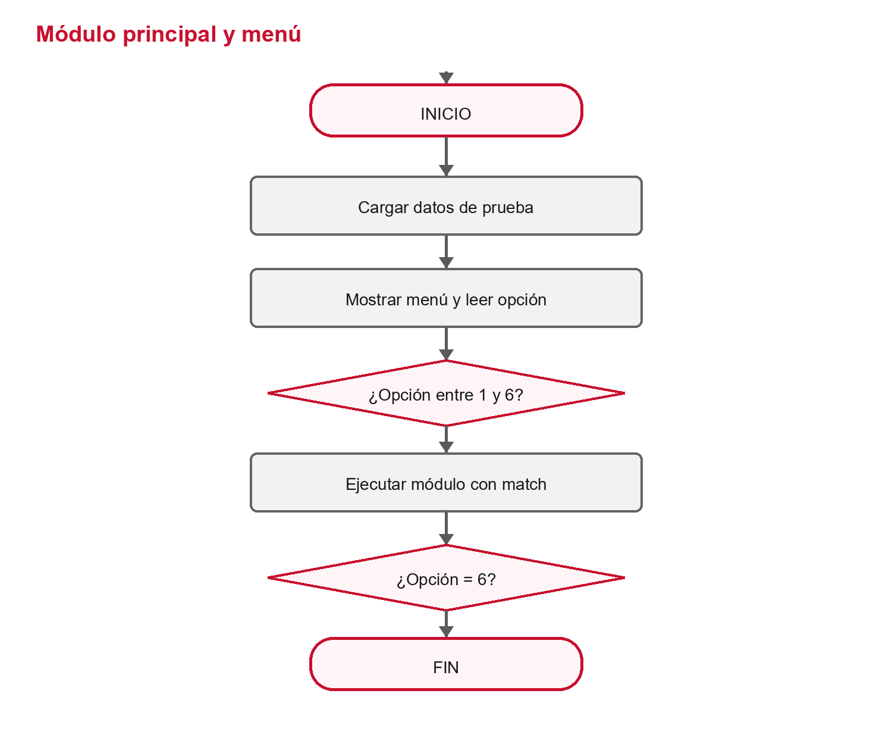
Figura 1. Flujo del programa principal y menú repetitivo

6.2 Flujo de registro con centinela y validación
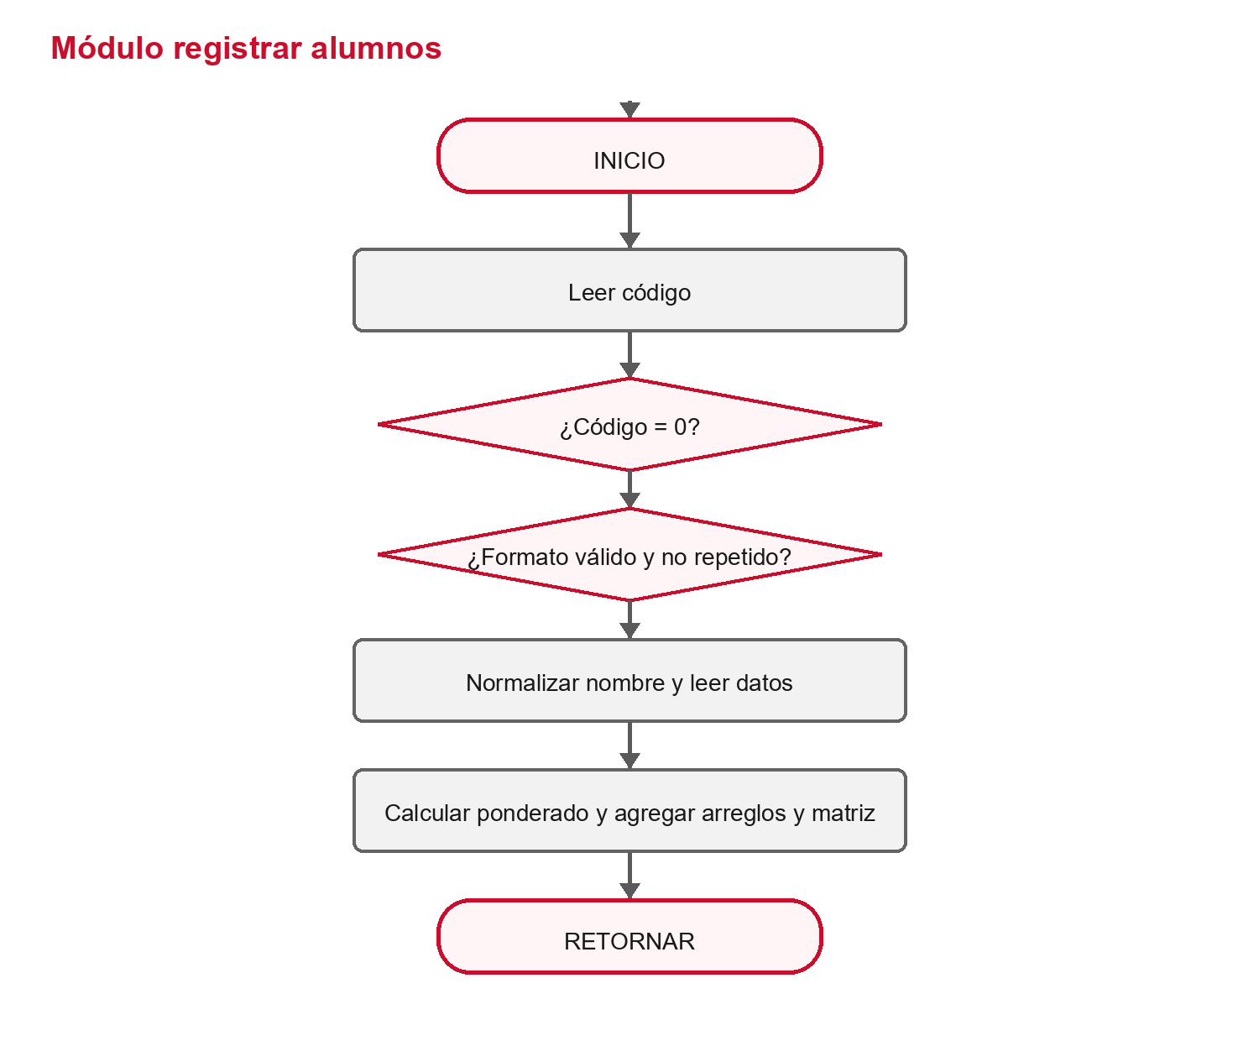
Figura 2. Flujo de registro con centinela y validación

6.3 Flujo del consolidado por alumno y evaluación
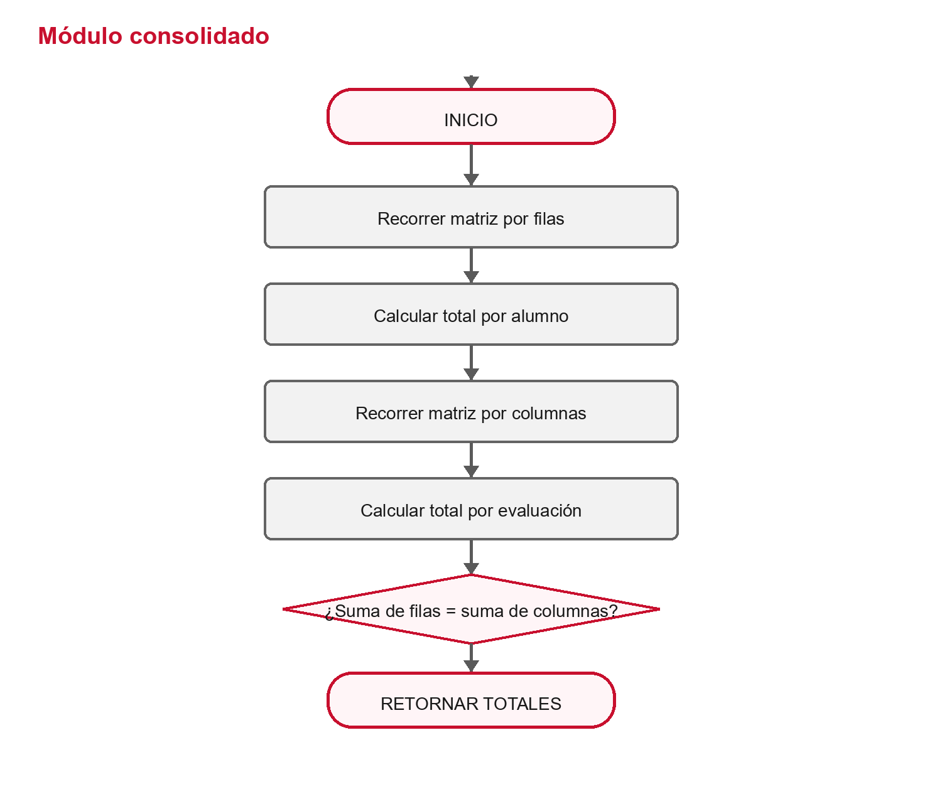
Figura 3. Flujo del consolidado por alumno y evaluación

6.4 Flujo del ranking y las dos búsquedas
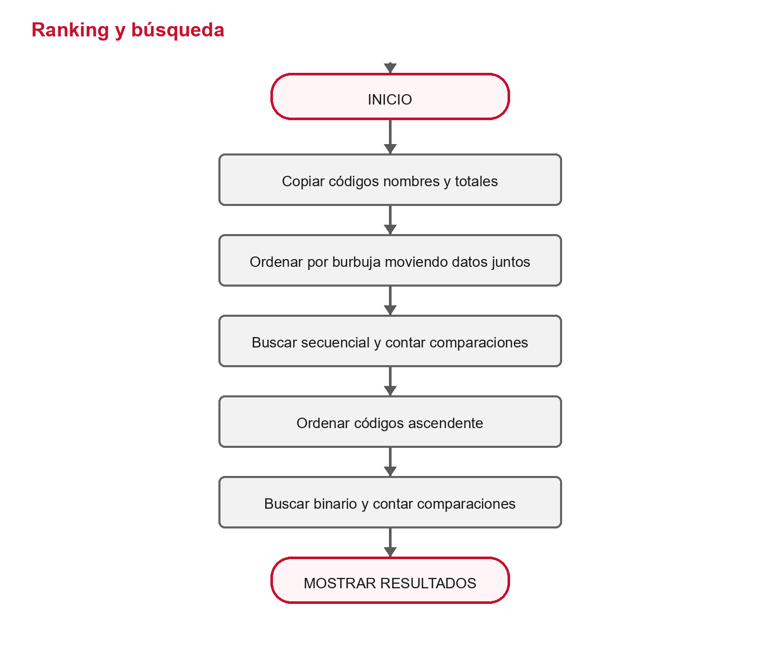
Figura 4. Flujo del ranking y las dos búsquedas

7 Pseudocódigo
Proceso AcademiaNotas
Constante BONO <- 0.05
Definir codigos, nombres, puntajes_base, puntajes_ponderados, asistencias Como Arreglos
Definir notas Como Matriz
CargarDatosPrueba(codigos, nombres, puntajes_base, puntajes_ponderados, asistencias, notas)
Repetir
MostrarMenu
Leer opcion
Segun opcion Hacer
1: RegistrarAlumnos()
2: ListarNotas()
3: MostrarConsolidado()
4: MostrarRanking()
5: BuscarAlumno()
6: Escribir "Programa finalizado"
De Otro Modo: Escribir "Opcion inexistente"
FinSegun
Hasta Que opcion = 6
FinProceso

Funcion codigo_valido(codigo) Retorna Logico
Si Longitud(codigo) <> 5 Entonces Retornar Falso
Si codigo[0] No Es Letra Entonces Retornar Falso
Para posicion <- 1 Hasta 4 Hacer
Si codigo[posicion] No Es Digito Entonces Retornar Falso
FinPara
Retornar Verdadero
FinFuncion

Funcion calcular_puntaje_ponderado(puntaje_base) Retorna Real
Retornar puntaje_base * (1 + BONO)
FinFuncion

Funcion clasificar_rendimiento(puntaje_acumulado) Retorna Cadena
Si puntaje_acumulado > 48 Entonces
Retornar "Alto"
Sino
Si puntaje_acumulado > 36 Entonces Retornar "Medio"
Sino Retornar "Bajo"
FinSi
FinSi
FinFuncion

SubProceso RegistrarAlumnos
Leer codigo
Mientras codigo <> "0" Hacer
Mientras NO codigo_valido(codigo) O codigo repetido Hacer
Leer codigo
Si codigo = "0" Entonces Retornar
FinMientras
Leer nombre, puntaje_base, asistencia
Para evaluacion <- 0 Hasta 2 Hacer Leer notas[evaluacion] FinPara
nombre <- NormalizarNombre(nombre)
puntaje_ponderado <- calcular_puntaje_ponderado(puntaje_base)
Agregar todos los datos en la misma posicion
Leer codigo
FinMientras
FinSubProceso

Funcion calcular_consolidado(notas) Retorna totales_alumno, totales_evaluacion, total_general
Para fila <- 0 Hasta CantidadFilas(notas)-1 Hacer
total_fila <- 0
Para columna <- 0 Hasta 2 Hacer total_fila <- total_fila + notas[fila,columna] FinPara
totales_alumno[fila] <- total_fila
FinPara
Para columna <- 0 Hasta 2 Hacer
total_columna <- 0
Para fila <- 0 Hasta CantidadFilas(notas)-1 Hacer total_columna <- total_columna + notas[fila,columna] FinPara
totales_evaluacion[columna] <- total_columna
FinPara
total_general <- Suma(totales_alumno)
FinFuncion

Funcion ordenar_ranking_burbuja(codigos, nombres, totales) Retorna copias_ordenadas
Copiar arreglos
Para limite <- n-1 Hasta 1 Con Paso -1 Hacer
Para i <- 0 Hasta limite-1 Hacer
Si totales[i] < totales[i+1] Entonces
Intercambiar totales[i] y totales[i+1]
Intercambiar codigos[i] y codigos[i+1]
Intercambiar nombres[i] y nombres[i+1]
FinSi
FinPara
FinPara
FinFuncion

Funcion busqueda_secuencial(codigos, buscado) Retorna posicion, comparaciones
comparaciones <- 0
Para i <- 0 Hasta n-1 Hacer
comparaciones <- comparaciones + 1
Si codigos[i] = buscado Entonces Retornar i, comparaciones
FinPara
Retornar -1, comparaciones
FinFuncion

Funcion busqueda_binaria(codigos_ordenados, buscado) Retorna posicion, comparaciones
izquierda <- 0; derecha <- n-1; comparaciones <- 0
Mientras izquierda <= derecha Hacer
centro <- (izquierda + derecha) DIV 2
comparaciones <- comparaciones + 1
Si codigos_ordenados[centro] = buscado Entonces Retornar centro, comparaciones
Sino Si buscado < codigos_ordenados[centro] Entonces derecha <- centro - 1
Sino izquierda <- centro + 1
FinMientras
Retornar -1, comparaciones
FinFuncion

8 Programación en Python
El programa completo está en el Anexo A y en el archivo caso7_academia.py. Las funciones mantienen los mismos nombres conceptuales del pseudocódigo. Los comentarios R1 a R13 permiten comprobar la cobertura de la rúbrica.

8.1 Estructura modular
Método | Entradas | Retorno | Requisitos
codigo_valido | codigo | bool | R2 y R13
calcular_puntaje_ponderado | puntaje_base | float | R1 y R2
clasificar_rendimiento | puntaje_acumulado | str | R2 y R3
calcular_consolidado | matriz | tres totales | R2, R8 y R10
ordenar_ranking_burbuja | arreglos | copias ordenadas | R2 y R11
busqueda_secuencial | códigos, buscado | posición, comparaciones | R2 y R12
busqueda_binaria | códigos ordenados, buscado | posición, comparaciones | R2 y R12

8.2 Fragmentos principales
def calcular_puntaje_ponderado(puntaje_base):
"""Aplica el bono de asistencia del dominio."""
return puntaje_base * (1 + BONO)

# R3: selectiva anidada; se evalua primero el umbral mayor.
def clasificar_rendimiento(puntaje_acumulado):
if puntaje_acumulado > 48:
return "Alto"
elif puntaje_acumulado > 36:
return "Medio"
else:
return "Bajo"

def calcular_consolidado(matriz):
if not matriz:
return [], [], 0.0
totales_alumno = []
for fila in range(len(matriz)):
total_fila = 0.0
for columna in range(len(matriz[fila])):
total_fila += matriz[fila][columna]
totales_alumno.append(total_fila)

totales_evaluacion = []
for columna in range(len(matriz[0])):
total_columna = 0.0
for fila in range(len(matriz)):
total_columna += matriz[fila][columna]
totales_evaluacion.append(total_columna)

total_general = sum(totales_alumno)
return totales_alumno, totales_evaluacion, total_general

def ordenar_ranking_burbuja(codigos_origen, nombres_origen, totales_origen):
codigos_ranking = codigos_origen.copy()
nombres_ranking = nombres_origen.copy()
totales_ranking = totales_origen.copy()
for limite in range(len(totales_ranking) - 1, 0, -1):
for i in range(limite):
if totales_ranking[i] < totales_ranking[i + 1]:
totales_ranking[i], totales_ranking[i + 1] = (
totales_ranking[i + 1], totales_ranking[i])
codigos_ranking[i], codigos_ranking[i + 1] = (
codigos_ranking[i + 1], codigos_ranking[i])
nombres_ranking[i], nombres_ranking[i + 1] = (
nombres_ranking[i + 1], nombres_ranking[i])
return codigos_ranking, nombres_ranking, totales_ranking

def busqueda_secuencial(arreglo_codigos, buscado):
comparaciones = 0
for i in range(len(arreglo_codigos)):
comparaciones += 1
if arreglo_codigos[i] == buscado:
return i, comparaciones
return -1, comparaciones

# R12: busqueda binaria sobre un arreglo ascendente.
def busqueda_binaria(arreglo_ordenado, buscado):
izquierda = 0
derecha = len(arreglo_ordenado) - 1
comparaciones = 0
while izquierda <= derecha:
centro = (izquierda + derecha) // 2
comparaciones += 1
if arreglo_ordenado[centro] == buscado:
return centro, comparaciones
elif buscado < arreglo_ordenado[centro]:
derecha = centro - 1
else:
izquierda = centro + 1
return -1, comparaciones

9 Pruebas y verificación

9.1 Datos cargados
Código | Nombre digitado | Base | Asist. | Notas
A2201 | sofia RAMOS vega | 17.00 | 18 | 18 / 17 / 16
A2202 | diego HUAMAN | 11.00 | 9 | 12 / 11 / 10
A2203 | lucia flores | 14.00 | 15 | 14 / 15 / 13

9.2 Resultados
N.º | Prueba | Salida esperada | Salida obtenida | Coincide
1 | Normalización | Sofia Ramos Vega; Diego Huaman; Lucia Flores | Igual | Sí
2 | Ponderados | 17.85; 11.55; 14.70; promedio 14.70 | Igual | Sí
3 | Clasificación | Alto; Bajo; Medio | Igual | Sí
4 | Consolidado | Filas 51,33,42; columnas 44,43,39; total 126 | Igual | Sí
5 | Ranking | A2201, A2203, A2202 | Igual | Sí
6 | Buscar A2202 | Posición 2; secuencial 2; binaria 1 | Igual | Sí
7 | Contador | 1 alumno con menos de 12 asistencias | Igual | Sí

9.3 Evidencia de ejecución
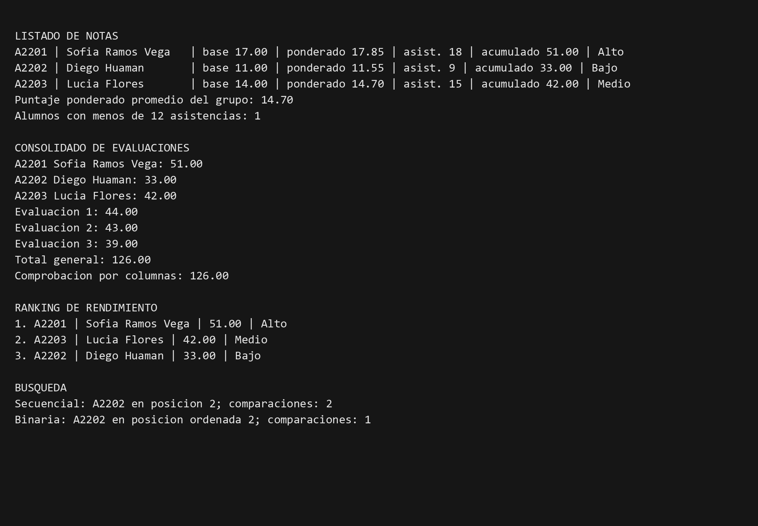
Figura 5. Ejecución verificada del modo de prueba

10 Resultados y análisis

10.1 Qué produce el sistema
Indicador | Resultado | Decisión que permite
Puntaje ponderado promedio | 14.70 | Establecer una referencia del grupo para seguimiento.
Menos de 12 asistencias | 1 alumno A2202 | Priorizar contacto o apoyo por baja asistencia.
Total por alumno | 51; 33; 42 | Identificar rendimiento individual y clasificación.
Total por evaluación | 44; 43; 39 | Detectar que la evaluación 3 tuvo el menor total grupal.
Ranking | A2201, A2203, A2202 | Priorizar reconocimiento o refuerzo.
Búsquedas | 2 frente a 1 comparaciones | Elegir binaria cuando los códigos estén ordenados.

10.2 Comparación con el proceso manual
Aspecto | Proceso manual | Con el sistema | Mejora
Consulta | Revisar cuadernos y hojas separadas | Menú y búsqueda por código | Resultado directo y trazable
Cálculos | Sumas y promedio a mano | Métodos reutilizables | Reduce recálculo
Consistencia | Riesgo de separar código y total | Arreglos alineados | Conserva identidad del registro
Verificación | Difícil cruzar totales | Filas y columnas cuadran | Detecta errores de consolidado

10.3 Análisis de comparaciones
En el orden A2201, A2202, A2203, la búsqueda secuencial encuentra A2202 en la segunda comparación. La búsqueda binaria sobre el mismo conjunto ordenado empieza por la posición central y lo encuentra en una comparación. La ventaja observada es pequeña con tres alumnos, pero la condición de corrección sigue siendo esencial: el arreglo debe estar ordenado.

11 Conclusiones
N.º | Conclusión | Objetivo | Evidencia
1 | La validación aceptó los tres códigos oficiales y la normalización corrigió espacios y mayúsculas. | 1 | 3.2 y 9.2
2 | La fórmula con BONO produjo 17.85, 11.55 y 14.70, y los umbrales clasificaron correctamente 51, 33 y 42. | 2 | 9.2 y 10.1
3 | Los totales 126 por filas y por columnas coincidieron, lo que valida el recorrido de la matriz. | 3 | 9.2
4 | El burbujeo mantuvo asociados código, nombre y total y generó el ranking solicitado. | 4 | 9.2
5 | Para A2202, la búsqueda binaria usó una comparación y la secuencial dos. | 5 | 9.2 y 10.3

11.1 Aprendizaje del equipo
El desarrollo muestra que la exactitud no depende solo de sumar correctamente. También exige mantener alineados los datos de cada alumno, ordenar condiciones de mayor a menor y aplicar cada algoritmo sobre la estructura que necesita. Estas decisiones hacen que el resultado sea defendible y verificable.

12 Dificultades y decisiones de diseño
N.º | Dificultad | Alternativas | Decisión y razón
1 | Mantener cinco arreglos y una matriz alineados. | Diccionarios; clases; arreglos paralelos. | Usar arreglos paralelos porque R9 los exige y actualizar todos en agregar_alumno.
2 | Aplicar correctamente los umbrales. | Menor a mayor; mayor a menor. | Mayor a menor para que 51 no quede clasificado como Medio.
3 | Comparar búsquedas sin alterar registros. | Buscar sobre ranking; ordenar copia de códigos. | Ordenar una copia ascendente para la binaria y conservar el orden original.
4 | Evitar que burbuja desasocie totales. | Mover solo total; mover campos relacionados. | Intercambiar código, nombre y total en la misma operación.
5 | Probar sin depender de entradas manuales. | Solo menú; modo automático. | Agregar --demo con los tres registros oficiales, conservando el menú normal.

12.1 Cambios al alcance original
El alcance definido para el Caso 7 se mantuvo sin cambios. El modo --demo se añadió como mecanismo de verificación y no modifica las funcionalidades del menú ni amplía el dominio del sistema.

Referencias
Joyanes Aguilar, L. (2013). Fundamentos de programación: algoritmos, estructura de datos y objetos (4.ª ed.). McGraw-Hill Interamericana.
Milliken, C. P. (2019). Python Basics. En Python Projects for Beginners (pp. 21-46). Apress. https://doi.org/10.1007/978-1-4842-5355-7_2
Mohbey, K. K. (2023). Basics of Python Programming: A Quick Guide for Beginners (1.ª ed.). Bentham Science Publishers.
Universidad Peruana de Ciencias Aplicadas. (2026). Casos 12 equivalentes enunciados. Material del curso Fundamentos de Programación 1.

Anexos

Anexo A Código fuente completo
"""Caso 7 - Academia: registro de notas y rendimiento.

Programa de consola para Fundamentos de Programacion 1.
Incluye los datos de prueba oficiales y permite registrar mas alumnos.
"""

import sys

# R1: constante del dominio y calculo secuencial.
BONO = 0.05

# R9: cinco arreglos paralelos.
codigos = []
nombres = []
puntajes_base = []
puntajes_ponderados = []
asistencias = []

# R10: matriz; cada fila es un alumno y cada columna una evaluacion.
notas = []

# R13: normalizacion de cadenas.
def normalizar_nombre(nombre):
"""Quita espacios repetidos y aplica mayuscula inicial a cada palabra."""
return " ".join(nombre.strip().split()).title()

# R13: validacion caracter por caracter, sin expresiones regulares.
def codigo_valido(codigo):
"""Valida una letra seguida de cuatro digitos, por ejemplo A2201."""
if len(codigo) != 5:
return False
if not codigo[0].isalpha():
return False
for posicion in range(1, 5):
if not codigo[posicion].isdigit():
return False
return True

# R1 y R2: formula encapsulada en un metodo con parametro y retorno.
def calcular_puntaje_ponderado(puntaje_base):
"""Aplica el bono de asistencia del dominio."""
return puntaje_base * (1 + BONO)

# R3: selectiva anidada; se evalua primero el umbral mayor.
def clasificar_rendimiento(puntaje_acumulado):
if puntaje_acumulado > 48:
return "Alto"
elif puntaje_acumulado > 36:
return "Medio"
else:
return "Bajo"

def agregar_alumno(codigo, nombre, puntaje_base, asistencia, fila_notas):
"""Agrega un registro manteniendo alineados los arreglos y la matriz."""
codigo = codigo.strip().upper()
if not codigo_valido(codigo) or codigo in codigos:
return False
codigos.append(codigo)
nombres.append(normalizar_nombre(nombre))
puntajes_base.append(float(puntaje_base))
puntajes_ponderados.append(calcular_puntaje_ponderado(float(puntaje_base)))
asistencias.append(int(asistencia))
notas.append([float(nota) for nota in fila_notas])
return True

def cargar_datos_prueba():
"""Carga una sola vez los tres registros oficiales del caso."""
if codigos:
return
agregar_alumno("A2201", " sofia RAMOS vega ", 17, 18, [18, 17, 16])
agregar_alumno("A2202", "diego HUAMAN", 11, 9, [12, 11, 10])
agregar_alumno("A2203", "lucia flores", 14, 15, [14, 15, 13])

# R6: ciclo mientras con centinela y validacion.
def registrar_alumnos():
print("\nREGISTRO DE ALUMNOS (0 para terminar)")
codigo = input("Codigo: ").strip().upper()
while codigo != "0":
while not codigo_valido(codigo) or codigo in codigos:
print("Codigo invalido o repetido. Use una letra y cuatro digitos.")
codigo = input("Codigo (0 para terminar): ").strip().upper()
if codigo == "0":
return
nombre = input("Apellidos y nombres: ")
base = float(input("Puntaje base: "))
asistencia = int(input("Asistencias: "))
fila_notas = []
for evaluacion in range(3):
fila_notas.append(float(input(f"Nota de evaluacion {evaluacion + 1}: ")))
agregar_alumno(codigo, nombre, base, asistencia, fila_notas)
print("Alumno registrado.")
codigo = input("Codigo (0 para terminar): ").strip().upper()

# R7: for con acumulador y contador condicionado en la misma pasada.
def obtener_resumen_listado():
acumulador_ponderado = 0.0
contador_menos_12 = 0
filas = []
for i in range(len(codigos)):
acumulador_ponderado += puntajes_ponderados[i]
if asistencias[i] < 12:
contador_menos_12 += 1
total_notas = sum(notas[i])
filas.append((codigos[i], nombres[i], puntajes_base[i],
puntajes_ponderados[i], asistencias[i], total_notas,
clasificar_rendimiento(total_notas)))
promedio = acumulador_ponderado / len(codigos) if codigos else 0.0
return filas, promedio, contador_menos_12

def listar_notas():
filas, promedio, contador = obtener_resumen_listado()
print("\nLISTADO DE NOTAS")
for fila in filas:
print(f"{fila[0]} | {fila[1]:18} | base {fila[2]:.2f} | "
f"ponderado {fila[3]:.2f} | asist. {fila[4]} | "
f"acumulado {fila[5]:.2f} | {fila[6]}")
print(f"Puntaje ponderado promedio del grupo: {promedio:.2f}")
print(f"Alumnos con menos de 12 asistencias: {contador}")
return promedio, contador

# R8: bucles anidados para totales por fila, columna y total general.
def calcular_consolidado(matriz):
if not matriz:
return [], [], 0.0
totales_alumno = []
for fila in range(len(matriz)):
total_fila = 0.0
for columna in range(len(matriz[fila])):
total_fila += matriz[fila][columna]
totales_alumno.append(total_fila)

totales_evaluacion = []
for columna in range(len(matriz[0])):
total_columna = 0.0
for fila in range(len(matriz)):
total_columna += matriz[fila][columna]
totales_evaluacion.append(total_columna)

total_general = sum(totales_alumno)
return totales_alumno, totales_evaluacion, total_general

def mostrar_consolidado():
por_alumno, por_evaluacion, general = calcular_consolidado(notas)
print("\nCONSOLIDADO DE EVALUACIONES")
for i in range(len(codigos)):
print(f"{codigos[i]} {nombres[i]}: {por_alumno[i]:.2f}")
for j in range(len(por_evaluacion)):
print(f"Evaluacion {j + 1}: {por_evaluacion[j]:.2f}")
print(f"Total general: {general:.2f}")
print(f"Comprobacion por columnas: {sum(por_evaluacion):.2f}")
return por_alumno, por_evaluacion, general

# R11: burbuja descendente, moviendo codigo, nombre y total juntos.
def ordenar_ranking_burbuja(codigos_origen, nombres_origen, totales_origen):
codigos_ranking = codigos_origen.copy()
nombres_ranking = nombres_origen.copy()
totales_ranking = totales_origen.copy()
for limite in range(len(totales_ranking) - 1, 0, -1):
for i in range(limite):
if totales_ranking[i] < totales_ranking[i + 1]:
totales_ranking[i], totales_ranking[i + 1] = (
totales_ranking[i + 1], totales_ranking[i])
codigos_ranking[i], codigos_ranking[i + 1] = (
codigos_ranking[i + 1], codigos_ranking[i])
nombres_ranking[i], nombres_ranking[i + 1] = (
nombres_ranking[i + 1], nombres_ranking[i])
return codigos_ranking, nombres_ranking, totales_ranking

def mostrar_ranking():
totales, _, _ = calcular_consolidado(notas)
cod_rank, nom_rank, tot_rank = ordenar_ranking_burbuja(
codigos, nombres, totales)
print("\nRANKING DE RENDIMIENTO")
for i in range(len(cod_rank)):
nivel = clasificar_rendimiento(tot_rank[i])
print(f"{i + 1}. {cod_rank[i]} | {nom_rank[i]} | "
f"{tot_rank[i]:.2f} | {nivel}")
return cod_rank, nom_rank, tot_rank

# R12: busqueda secuencial con conteo de comparaciones.
def busqueda_secuencial(arreglo_codigos, buscado):
comparaciones = 0
for i in range(len(arreglo_codigos)):
comparaciones += 1
if arreglo_codigos[i] == buscado:
return i, comparaciones
return -1, comparaciones

# R12: busqueda binaria sobre un arreglo ascendente.
def busqueda_binaria(arreglo_ordenado, buscado):
izquierda = 0
derecha = len(arreglo_ordenado) - 1
comparaciones = 0
while izquierda <= derecha:
centro = (izquierda + derecha) // 2
comparaciones += 1
if arreglo_ordenado[centro] == buscado:
return centro, comparaciones
elif buscado < arreglo_ordenado[centro]:
derecha = centro - 1
else:
izquierda = centro + 1
return -1, comparaciones

def buscar_alumno(codigo_buscado=None):
if codigo_buscado is None:
codigo_buscado = input("Codigo a buscar: ").strip().upper()
else:
codigo_buscado = codigo_buscado.strip().upper()

posicion_sec, comp_sec = busqueda_secuencial(codigos, codigo_buscado)
codigos_ordenados = codigos.copy()
codigos_ordenados.sort()
posicion_bin, comp_bin = busqueda_binaria(codigos_ordenados, codigo_buscado)

print("\nBUSQUEDA")
if posicion_sec >= 0:
print(f"Secuencial: {codigo_buscado} en posicion {posicion_sec + 1}; "
f"comparaciones: {comp_sec}")
print(f"Binaria: {codigo_buscado} en posicion ordenada {posicion_bin + 1}; "
f"comparaciones: {comp_bin}")
else:
print(f"{codigo_buscado} no encontrado.")
print(f"Comparaciones: secuencial {comp_sec}, binaria {comp_bin}")
return posicion_sec, comp_sec, posicion_bin, comp_bin

def ejecutar_demo():
"""Ejecuta y muestra la prueba completa solicitada para A2201-A2203."""
cargar_datos_prueba()
listar_notas()
mostrar_consolidado()
mostrar_ranking()
buscar_alumno("A2202")

# R4 y R5: match sobre menu y repeticion hasta elegir 6.
def programa_principal():
cargar_datos_prueba()
while True:
print("\nACADEMIA - NOTAS Y RENDIMIENTO")
print("1. Registrar alumno")
print("2. Listar notas")
print("3. Consolidado de evaluaciones")
print("4. Ranking de rendimiento")
print("5. Buscar alumno")
print("6. Salir")
opcion = input("Opcion: ").strip()

match opcion:
case "1":
registrar_alumnos()
case "2":
listar_notas()
case "3":
mostrar_consolidado()
case "4":
mostrar_ranking()
case "5":
buscar_alumno()
case "6":
print("Programa finalizado.")
break
case _:
print("Opcion inexistente.")

if __name__ == "__main__":
if "--demo" in sys.argv:
ejecutar_demo()
else:
programa_principal()

Anexo B Matriz de trazabilidad R1 a R13
Req. | Exigencia | Evidencia en Python | Resultado
R1 | Constante, operadores y formato | BONO; calcular_puntaje_ponderado; :.2f | Promedio 14.70
R2 | Métodos | Más de cuatro funciones con parámetros y retorno | Tabla 8.1
R3 | Selectiva por rangos | clasificar_rendimiento | Alto, Medio y Bajo
R4 | Selección múltiple | match opcion y case _ | Menú 1 a 6
R5 | Repetir hasta salir | while True y break en opción 6 | Menú
R6 | Mientras, centinela y validación | registrar_alumnos; código 0 | Figura 2
R7 | For con acumulador y contador | obtener_resumen_listado | 14.70 y contador 1
R8 | Bucles anidados | calcular_consolidado | Total 126 por ambas vías
R9 | Cinco arreglos paralelos | codigos, nombres, puntajes_base, puntajes_ponderados, asistencias | Mismo índice
R10 | Matriz | notas con tres columnas | Filas y evaluaciones
R11 | Burbuja | ordenar_ranking_burbuja | A2201, A2203, A2202
R12 | Dos búsquedas | busqueda_secuencial y busqueda_binaria | 2 frente a 1
R13 | Cadenas | normalizar_nombre y codigo_valido carácter por carácter | Nombres corregidos

Anexo C Comprobación de la rúbrica
Bloque | Puntos | Evidencia
Análisis y modelo de datos | 4/4 | Variables, tipos, cinco arreglos y matriz
Modularidad | 3/3 | Funciones con parámetros y retorno
Decisiones | 3/3 | Cascada y match con rama por defecto
Repetición | 5/5 | Menú, centinela, for y bucles anidados
Ordenación y búsqueda | 3/3 | Burbuja y dos búsquedas con conteo
Verificación | 2/2 | Tres registros reproducen resultados
Total | 20/20 | Cobertura documentada R1 a R13

